Конференция НОУ «Планета открытий»
Муниципальное автономное общеобразовательное учреждение
Каликинская средняя школа

Проект

Настольная игра «МЕМО» «Достопримечательности Нижнего Новгорода»

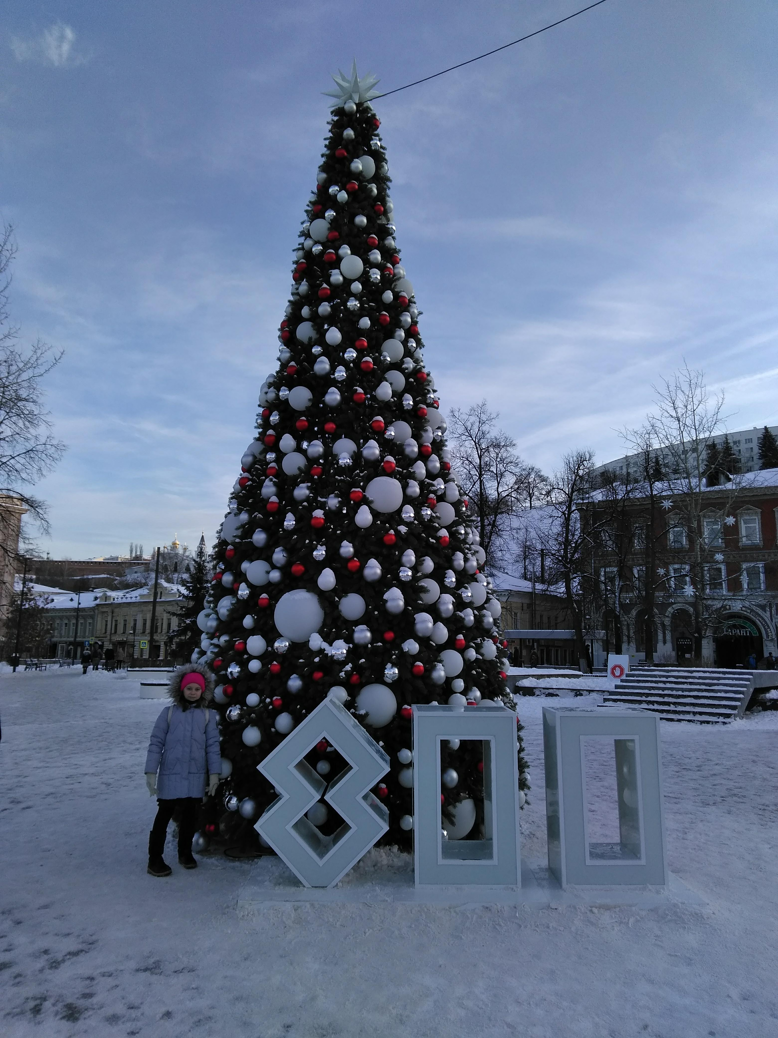 | Выполнила: Лапина Маргарита  ученица 3 класса  Руководитель:  Галанина Наталья Анатольевна,  учитель начальных классов

Содержание

1. ВВЕДЕНИЕ 3
2. Теоретическая часть 5
2.1. Описание игры МЕМО 5
2.2. Что такое достопримечательности? 5
2.3. Виды достопримечательностей. 6
2.4. История Нижнего Новгорода и его достопримечательности 6
3. Практическая часть 9
3.1. Разработка проекта игры 9
3.2. Оформление карточек 9
3.3. Оформление книжки инструкции 10
3.4. Оформление коробки для игры 11
3.5. Экономическое обоснование 12
4. Результаты проекта 13
5. Источники 15
ПРИЛОЖЕНИЯ 16

1. ВВЕДЕНИЕ

1.1. Вступление
Не секрет, что все дети любят играть. И я, конечно, тоже. Среди всех игр мне больше нравятся развивающие. Одна из моих любимых игр – МЕМО, она помогает развивать память. У меня есть несколько тематических игр МЕМОПОЛИЯ – «Птицы», «Чудеса света», «Морские обитатели», «Достопримечательности России».
Я живу недалеко от Нижнего Новгорода и часто там бываю. Мне нравится гулять по Нижне-Волжской набережной, по улице Большая Покровская, по Кремлю, спускаться по Чкаловской лестнице. По пути мы с мамой рассматриваем памятники и любуемся красивыми видами. А дома по карте я смотрю, где мы были.
В 2021 году Нижний Новгород отмечает юбилей, ему исполняется целых 800 лет! Приезжать в Нижний Новгород интересно не только взрослым путешественникам, но и детям! Каждый найдёт, что посмотреть в Нижнем Новгороде и чем очароваться. В городе множество смотровых площадок, старинная архитектура, интересные музеи, красивые парки.
1.2.Актуальность
На уроках окружающего мира мы изучали главные достопримечательности Москвы и Санкт-Петербурга. Мне стало интересно, а какие достопримечательности нашего города знают ребята? Я провела анкетирование (Приложение 1, 2) и выяснила, что мои одноклассники почти ничего не знают о достопримечательностях Нижнего Новгорода, чаще всего они называют Кремль. Поэтому я решила сделать игру МЕМО по основным достопримечательностям Нижнего Новгорода, потому что такой игры пока не существует.
1.3.Проблема: низкий уровень знаний учеников начальной школы о достопримечательностях родного города.
1.4. Цель проекта: создание игры МЕМО на тему «Достопримечательности Нижнего Новгорода».
1.5.Задачи проекта:
1.Изучить особенности игры МЕМО и чем она полезна
2.Изучить, какие достопримечательности есть в Нижнем Новгороде и как они связаны с историей города
3. Сформировать игру МЕМО «Достопримечательности Нижнего Новгорода»
1.6.Этапы проекта:
I - подготовительный. Работа в библиотеке, в интернете, чтение литературы о достопримечательностях города Нижний Новгород
II - исследовательский. Изучить и кратко описать достопримечательности города
III- творческий. Разработать и создать игру МЕМО «Достопримечательности Нижнего Новгорода».
1.7.Этапы работы:
1. Выбрать 25 самых основных и интересных достопримечательностей Нижнего Новгорода
2. Подобрать фотографии в сети Интернет и изучить информацию по выбранным объектам
3. Сформировать игру, распечатать ее и разрезать на карточки
4. Составить книжку-инструкцию к игре и распечатать ее
5. Оформить коробку для хранения игры
1.8.Гипотеза: игра МЕМО поможет лучше запомнить достопримечательности Нижнего Новгорода.
1.9. Практическая значимость проекта
Я думаю, что мой проект будет полезен детям и даже взрослым. Созданная мной игра поможет ребятам запомнить основные достопримечательности Нижнего Новгорода. Мы будем играть с одноклассниками на переменах, а потом отнесем игру в школьную библиотеку, чтобы другие классы тоже могли в нее играть и тренировать память. Также игра может применяться на уроках окружающего мира для знакомства с достопримечательностями города.
Я расскажу о своей игре на школьной научно-исследовательской конференции. Может быть, о ней также узнают школьники на конференции «Планета открытий».
1.8. Продукт проекта: игра вида «Мемо» «Достопримечательности Нижнего Новгорода»
1.9. Методы реализации проекта
В своей работе я использовала следующие методы:
1. Сбор и изучение информации
2. Анализ информации
3. Выполнение расчетов
4. Оформление продукта проекта
5. Обобщение проекта

2. Теоретическая часть

2.1. Описание игры МЕМО
Игра МЕМО - одна из наиболее известных игр на тренировку зрительной памяти. Название происходит от английского слова "memory", которое переводится как "память".
По-другому данный вид игр называют «Парочки», так как цель игры состоит в том, чтобы собрать как можно больше парных карточек.
Число игроков может быть от 1 до 8, но интереснее, когда играют от 2 до 5 участников.
Игра состоит в основном из 50 карточек, то есть 25 пар картинок. С одной стороны изображена картинка, с другой – одинаковая «рубашка».
В комплекте к карточкам идет книжка-инструкция, где записаны правила игры и краткая информация о тех объектах, которые изображены на карточках. Она позволяет расширять кругозор игроков, тренировать зрительную память.
В ходе игры карточки перемешиваются и раскладываются рядами на столе изображением вниз. Например, 10 рядов по 5 карточек. Карточки в ходе игры не сдвигаются, чтобы запомнить, где лежит каждая картинка.
Право сделать первый ход может быть предоставлено самому младшему из участников. Также его можно определить считалкой или разыграть на камень-ножницы-бумага. Далее ход переходит по часовой стрелке.
Каждый игрок переворачивает по две случайные карточки и старается отыскать одинаковые картинки. Если открытые карточки совпадают, то игрок забирает пару себе и продолжает делать ходы до тех пор, пока не перевернет разные картинки. В этом случае, ход переходит к следующему игроку. Карточки остаются открытыми 20-30 секунд, чтобы все игроки могли увидеть их и запомнить их местоположение.
Выигрывает тот, кто к концу игры откроет больше парных картинок.
Игра развивает зрительное внимание, зрительную память и умение ориентироваться на плоскости.

2.2. Что такое достопримечательности?
Много туристов по всему свету путешествуют в поисках интересных достопримечательностей. Но что же это такое достопримечательность? Это только старинные здания и памятники? А может улицы или целые города?
Я обратилась к словарям и узнала, что достопримечательностью можно считать место, вещь или объект, заслуживающие особого внимания, знаменитые или замечательные чем-либо, например, являющиеся историческим наследием, художественной ценностью.
Это могут быть места исторических событий, зоопарки, памятники, музеи и галереи, ботанические сады, здания и сооружения (например, замки, библиотеки, бывшие тюрьмы, небоскрёбы, мосты), национальные парки и заповедники, леса, парки развлечений, карнавалы и ярмарки, культурные события и т. п.
Понятие «достопримечательность» было разработано Джоном Мюрреем для путеводителей, которые начали выпускаться в его издательстве в Лондоне в 1836 году. Он считал, что его путеводители помогут туристам максимально легко добраться до места и дать возможность получить «поэтическое наслаждение» от осмотра достопримечательности. До появления путеводителей информацию узнавали из путевых очерков - отчетов о проделанном маршруте. В новых путеводителях появились описания известных фактов и впечатлений.

2.3. Виды достопримечательностей.
Достопримечательности можно разделить на следующие категории:
- Военно-патриотические – это все объекты, связанные с военными действиями.
- Культурные объекты – театры, концертные залы, кинотеатры
- Развлекательные объекты – боулинг, караоке
- Религиозные объекты – разные храмы, капища, языческие идолы и валуны
- Исторические объекты – это достопримечательности, которым больше ста лет.
- Архитектурные объекты – здания, скульптуры, фонтаны.
- Природные объекты – национальные парки, заповедники, зоопарки, водоемы.
- Достопримечательности для детей: аквапарки, детские городки, цирк
- Рестораны, кафе тоже могут быть достопримечательностью.
Достопримечательности могут относиться сразу к нескольким категориям. Например, зоопарк – это не только достопримечательность для детей, но и природная достопримечательность, а цирк может быть интересен не только как развлечение, но и как архитектурная и даже историческая ценность.

2.4. История Нижнего Новгорода и его достопримечательности
Я посетила обзорную автобусную экскурсию по Нижнему Новгороду «Семь холмов – восемь веков», на которой узнала много интересного из истории города и посмотрела основные достопримечательности.
Нижний Новгород - старинный русский город. Он был основан в 1221 году великим князем Владимирским Георгием (Юрием) Всеволодовичем. В 2021 году городу исполнится 800 лет.
Известно, что град-крепость Нижний Новгород появился на незаселенном месте слияния рек Волги и Оки. По традиции вновь созданный город назвали Новым («Нов град»), а приставка «Нижний» появилась потому, что он располагался в «низовской земле» в самом устье Оки и на нижней границе реки Волги. На Дятловых горах построили крепость, а в ней два собора: архангела Михаила и Спаса.
В Нижнем Новгороде более 600 памятников истории, культуры и архитектуры.
Главная достопримечательность Нижнего Новгорода – Нижегородский Кремль. Он второй по величине в России и уступает только Московскому Кремлю.
В начале 2008 года в Кремле у Архангельского собора был установлен памятник Юрию Всеволодовичу. Рядом с князем святитель Симон Суздальский, он благословляет место, на котором и был построен Нижний Новгород. Каждый год с 2006 года 17 февраля нижегородцы отмечают День памяти основателя города.
Много достопримечательностей города связаны с именем Козьмы Минина. Всероссийский праздник – День народного единства - был учреждён в память о событиях 1612 года, когда народное ополчение под предводительством К. Минина и Д. Пожарского освободило Москву от польских захватчиков. В честь Минина в Нижнем названы: главная площадь – пл. Минина и Пожарского, улица Минина, пл. Народного Единства, Педагогический университет им. Минина и др. Несколько памятников: памятник Минину на пл. Минина и Пожарского, обелиск в Кремле, обелиск на ул. Минина, памятник Минину и Пожарскому на пл. Народного Единства.
С 1932 по 1999 гг. город носил название Горький в честь писателя Максима Горького (Алеши Пешкова), который родился и жил в Нижнем Новгороде. В городе есть улица Алеши Пешкова, улица Максима Горького, площадь Горького. Также есть несколько памятников писателю и даже памятник его персонажу – Воробьишке (находится рядом с детской библиотекой на ул. Звездинка). Много нижегородских достопримечательностей носят имя Максима Горького – Нижегородский театр Драмы им. М. Горького, Детская железная дорога им. М. Горького и др.
На Нижегородской земле родился знаменитый летчик-испытатель Валерий Чкалов. Имя прославленного летчика носят многие села и поселки, улицы, площади, проспекты, школы, заводы, остров в Охотском море, гора в Антарктиде, аэропорт и одна из станций метро в Москве. В Нижнем Новгороде в честь российского летчика названы улица Чкалова, станция метро Чкаловская, Чкаловская лестница, которая спускается от памятника Валерию Чкалову к Волге, аэропорт Стригино, Дворец Детского творчества.
В годы Великой Отечественной город Горький обеспечивал фронт техникой. В честь 40-летия Победы в 1985 году в городе был открыт Парк Победы. В нем можно увидеть экспонаты военной техники.
С 2012 года через Волгу на Бор перекинута самая длинная канатная дорога в России. Общая ее длина 3661 метр.
В 2018 году специально к Чемпионату мира по футболу в городе построен стадион «Нижний Новгород». Он вмещает до 45 000 зрителей.

3. Практическая часть

3.1. Разработка проекта игры
Моя настольная игра МЕМО «Достопримечательности Нижнего Новгорода» будет состоять из:
- 25 пар карточек с изображением достопримечательностей Нижнего Новгорода (размер карточки 9 х 6 см);
- книжки-инструкции с правилами игры и описанием достопримечательностей на карточках;
- упаковки: картонная коробка.
Для работы мне понадобятся следующие материалы и инструменты:
- плотная бумага
- акварельные краски
- кисточки
- простой карандаш
- линер или черная гелевая ручка
- линейка
- ножницы
- клей
Распечатывать элементы игры буду на цветном принтере в фотосалоне.

3.2. Оформление карточек
На игровых карточках с одной стороны изображена достопримечательность, а с другой стороны одинаковая картинка. Ее еще называют «рубашкой». Размер карточки может быть любой, но она должна быть не очень большой, чтобы карточки было удобно перемешивать в руке. Я решила сделать карточки 9 см на 6 см.
Я изучила основные достопримечательности города Нижнего Новгорода и выбрала следующие из них:
- Нижегородский Кремль
- Памятник основателю Нижнего Новгорода
- Памятник Петру I
- Памятник Минину и Пожарскому
- Памятник Валерию Чкалову
- Чкаловская лестница
- Скульптура «Веселая коза»
- Стальной олень
- Речной вокзал
- Катер «Герой»
- Памятник Максиму Горькому
- Памятник Жюлю Верну
- Парк Победы
- Музей-заповедник «Щёлоковский хутор»
- Стадион «Нижний Новгород
- Канатная дорога
- Нижегородская ярмарка
- Горьковская детская железная дорога имени М. Горького
- Театр Драмы им. М. Горького
- Зоопарк «Лимпопо»
- Нижегородский цирк им. Маргариты Назаровой
- Собор Александра Невского
- Памятник Воробьишке
- Памятник соляной афере
- Музей электротранспорта
Фотографии достопримечательностей для игры я решила взять из Интернета. Я думаю, что так карточки будут выглядеть более ярко и красиво. Я живу за городом, и у меня нет возможности сделать фотографии каждого объекта. Красота фото зависит и от времени года, а сейчас везде снег. К тому же, многие объекты сейчас закрыты на реставрацию к празднику города.
Для рубашки я решила использовать рисунок олененка. Олень – символ Нижнего Новгорода, изображен на гербе города. Поэтому я нарисовала олененка в технике акварельного скетчинга.
Затем я разместила карточки размером 9см на 6 см на листе формата А4 так, чтобы при распечатке на одной стороне была картинка, а на другой - рубашка. После этого в фотосалоне распечатала листы на плотной бумаге с двух сторон. Затем аккуратно разрезала на карточки.

3.3. Оформление книжки инструкции
Моя книжка-инструкция включает правила игры и краткое описание достопримечательностей, изображенных на карточках (Приложение 3).
К обычным правилам игры я решила добавить свои варианты. Ведь МЕМО – это универсальная игра, и с карточками можно придумать множество способов, как играть.
Вот какие варианты я добавила в правила:
1. Что пропало?
Это вариант игры на память. Водящий выкладывает последовательность из 5-7 карточек с разными достопримечательностями картинками вверх. Игроки несколько секунд смотрят на картинки, запоминают сами картинки и порядок их расположения. После этого игроки отворачиваются, а ведущий убирает одну из карточек, остальные сдвигает. Игроки поворачиваются и вспоминают, какая картинка пропала и где она лежала.
2. Назови достопримечательность
Надо выбрать из всех карточек только непарные, остальные отложить. Перемешать карточки. По очереди доставать из колоды карточку и называть достопримечательность, которая на ней изображена. Если игрок называет правильно, то берет карточку себе, если нет, то подкладывает карточку вниз колоды. Выигрывает тот, у кого окажется больше карточек.
Также можно усложнить игру, если называть не только название достопримечательности, но и какой-нибудь факт про нее (например, дату постройки здания, годы жизни человека, которому посвящен памятник, или любой интересный факт).
3. Найди на карте
Игрок забирает себе карточку или пару только в том случае, если он правильно покажет на карте, где находится эта достопримечательность. Если нет под руками карты города, можно называть улицу.
4. Хронология
Этот вариант посложней. Выбрать из всех карточек только непарные, остальные отложить. Перемешать карточки. Каждый игрок по очереди берет из колоды карточку, переворачивает ее и выкладывает из достопримечательностей ряд, например, по дате события, к которой относится достопримечательность, или по дате ее появления в Нижнем Новгороде. Когда все карточки в колоде закончатся, проверяется правильность построения ряда. Те карточки, которые выложены неверно, нужно убрать из ряда, а верные оставить. Выигрывает тот, у кого ряд окажется длиннее.

3.4. Оформление коробки для игры
Для хранения игры я сделала небольшую закрывающуюся коробочку из плотной бумаги.
Для оформления коробочки я нарисовала рисунок, где в технике акварельного скетчинга изобразила некоторые из достопримечательностей Нижнего Новгорода, которые использованы в моей игре. Это Нижегородский Кремль, Собор Александра Невского, памятник Козьме Минину и Дмитрию Пожарскому, Стадион «Нижний Новгород» и зоопарк «Лимпопо».
Я отсканировала рисунок, рядом нанесла название игры (использовала специальный новый шрифт – Нижегородский). Затем распечатала и приклеила на коробочку.
Я думаю, такое оформление должно привлечь внимание ребят и рассказать, о чем игра.
Теперь моя игра полностью готова! Можно позвать друзей и начинать игру!

3.5. Экономическое обоснование
Стоимость готовой игры представлена в таблице.
Элемент игры | Количество листов, шт. | Цена, руб. | Стоимость руб.
Карточки (цветная печать на плотной бумаге А4 с 2 сторон) | 14 | 30 | 420
Книжка-инструкция (цветная печать на тонкой бумаге А4 с двух сторон) | 4 | 15 | 60
Коробочка для игры
- основа коробочки (2 листа плотной бумаги) | 2 | 5 | 10
- оформление верхней крышки (цветная печать на тонкой бумаге А5) | 1 | 15 | 15
Итого: |  |  | 505

Общая стоимость игры составила 505 рублей при условии распечатки в фотосалоне. Но если дома есть цветной принтер, то затраты будут значительно меньше.

4. Результаты проекта

В ходе работы над проектом я изучила особенности игры МЕМО. Это очень популярная игра, которая помогает тренировать память. Тематические игры помогают в игровой форме запоминать информацию.

Я узнала, что называют достопримечательностями.
Достопримечательностью можно считать место, вещь или объект, заслуживающие особого внимания, знаменитые или замечательные чем-либо. Это может быть и просто красивое место в городе, и место, связанное с каким-то событием, и здание, и памятник известному человеку или литературному герою.

Также я узнала, что в Нижнем Новгороде очень много достопримечательностей. Городу в 2021 году исполняется целых 800 лет! За это время в нем происходило много исторических событий. В Нижний Новгород приезжало множество известных людей – писателей, ученых, изобретателей и др. Некоторые родились на нижегородской земле. В их честь названы улицы, площади города, им установлены памятники и названы объекты культуры.

После изучения всей информации я выбрала 25 достопримечательностей Нижнего Новгорода для своей игры. Я подобрала наиболее красивые и яркие фотографии этих достопримечательностей, а в качестве рубашки для карточек нарисовала олененка. Так как именно олень является символом Нижнего Новгорода и изображен на гербе города.

Я нашла информацию о каждой достопримечательности и кратко описала их в книжке-инструкции. Еще я предложила свои варианты игры.

На коробочке для хранения игры я изобразила основные достопримечательности Нижнего Новгорода, чтобы привлечь внимание к игре и показать, о чем она.

В свою игру я сначала предложила поиграть своим родственникам. Оказалось, что даже взрослые знают не все достопримечательности из моей игры. Потом я принесла игру в класс и предложила поиграть одноклассникам. Ребята также узнали много нового.

Я думаю, моя игра получилась познавательной. На карточках изображены известные места и памятники Нижнего Новгорода: Нижегородский Кремль, Собор Александра Невского, Нижегородская Ярмарка, памятники Валерию Чкалову, Максиму Горькому, Козьме Минину и Дмитрию Пожарскому, памятник козе на улице Большая Покровская и чугунные калоши на улице Рождественской.

Моя игра поможет не только потренировать память, но и узнать много нового. Я считаю, что моя гипотеза подтвердилась. Игра Мемо помогает лучше изучить достопримечательности Нижнего Новгорода, развивает память и внимательность, она очень полезна не только для школьников, но и для взрослых.

5. Источники

1. Белевич А. В. Великий князь Юрий Всеволодович, основатель Нижнего Новгорода // Альманах для семейного чтения. — Вып. 1. Нижегородские страницы, 2019. — С. 14–17.
2. Нижний Новгород. Историческое и культурное наследие. – Нижний Новгород: РИ «Бегемот», 2013. 384 с.
3. Рябов А.Н. Земля Нижегородская. – Нижний Новгород, 2007. – 24 с.
4. Сидорова И.В., Наумова О.И. Наш Нижний Новгород. Рассказы из истории города: Книга для семейного чтения. – Н.Новгород: Кварц, 2008. – 240 с.
5. https://www.culture.ru/materials/70473/nizhnii-novgorod-gorkogo/
6. https://nizhny800.ru/history/
7. https://localway.ru/nizhny_novgorod/guide/110

ПРИЛОЖЕНИЯ
Приложение 1
Анкета школьникам
1. Какой юбилей празднует город Нижний Новгород в 2021 году?

- 550 лет
- 800 лет
- 1000 лет

2. Кто основал город Нижний Новгород?

- Князь Юрий Всеволодович
- Козьма Минин
- Максим Горький

3.Какие достопримечательности Нижнего Новгорода вы знаете?

Приложение 2
Итоги анкетирования

- Какой юбилей празднует город Нижний Новгород в 2021 году?

- 550 лет - 2
- 800 лет - 9
- 1000 лет - 1

- Кто основал город Нижний Новгород?

- Князь Юрий Всеволодович - 7
- Козьма Минин - 4
- Максим Горький - 1

3.Какие достопримечательности Нижнего Новгорода вы знаете?

- Кремль – 6
- Чкаловская лестница – 4
- Стрелка – 2
- Стадион – 4
- Планетарий – 4
- Зоопарк – 2
- Канатная дорога – 3
- Памятник Минину – 1
- ТЮЗ - 2

Музей электротранспорта

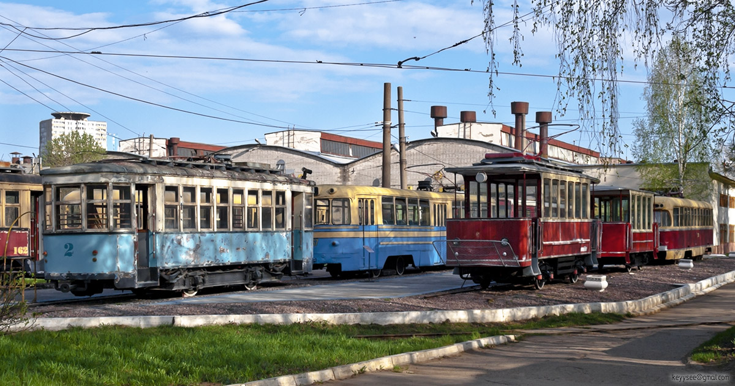Музей электротранспорта был открыт в 2005 году на территории трамвайного депо № 1. Состоит из двух частей: под открытым небом – трамваи и троллейбусы, а в самом депо - архивы с памятными фото и документами.
Нижний Новгород был первым городом России, в котором начал работать электрический трамвай (1896 год). Поэтому на территории музея находятся редкие модели.
На улице Большая Покровская можно увидеть участок с рельсами и табличкой – это арт-объект в честь первого трамвая в России. Рельсы появились в 2018 году при подготовке к Чемпионату мира по футболу.

Приложение 3

КНИЖКА-ИНСТРУКЦИЯ

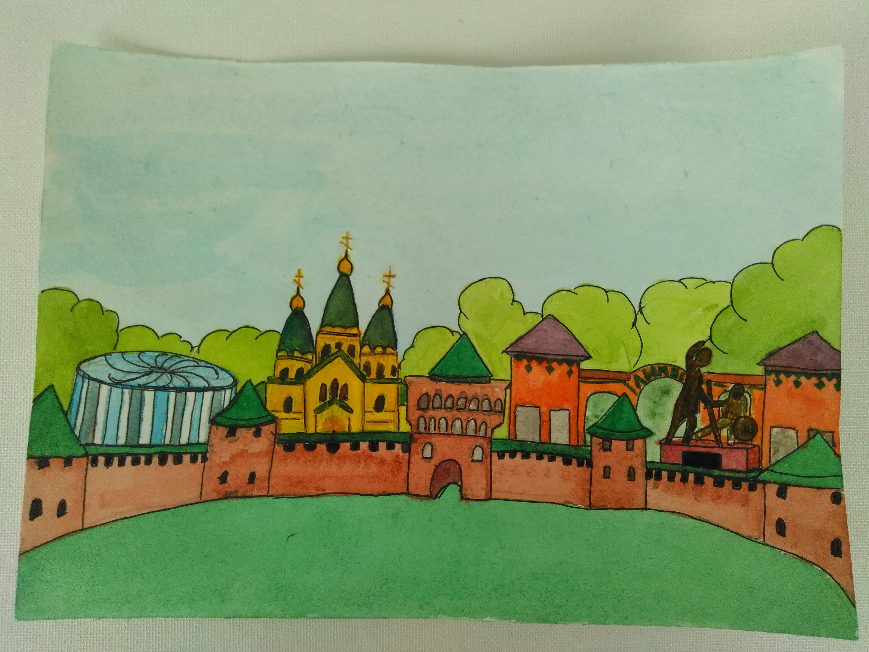
Основные правила игры
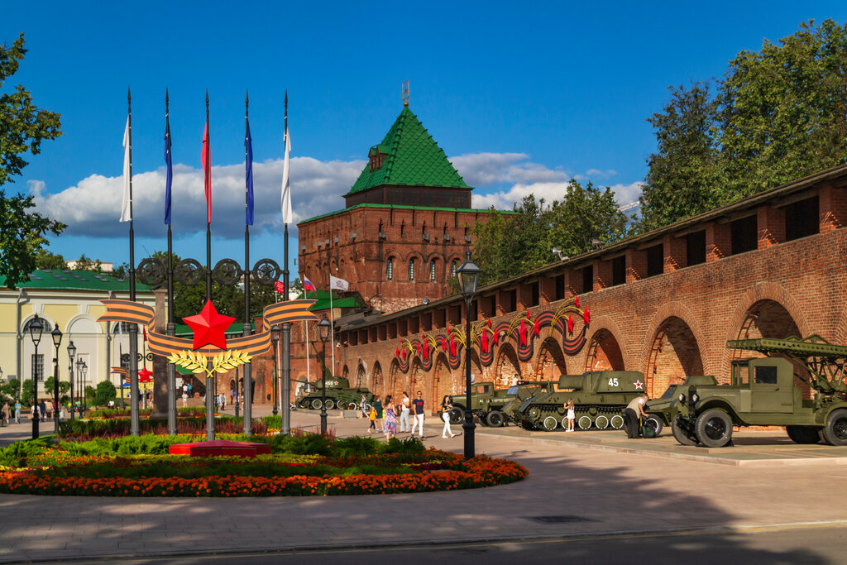
1. Классические правила.
Карточки выкладываются на стол картинками вниз. Игроки ходят по очереди. Каждый переворачивает любые 2 карточки, стараясь найти пару. Если изображения совпали, игрок забирает пару себе. Теперь он имеет право делать ходы, пока ему не попадутся разные картинки. В этом случае ход переходит к следующему игроку.
2. Найди!
Каждый игрок переворачивает только по одной карточке. Как только на столе появится пара, самый глазастый должен как можно быстрее закрыть рукой ту из двух карточек, которая была открыта первой, и прокричать «Нашел (Нашла)!» После этого он забирает пару себе. Но если игрок закрыл рукой не ту карточку, то он должен вернуть в коробку одну из своих выигранных пар (если, конечно, они у него уже есть).
3. Ловкие пальчики.
Все карточки высыпаются на стол кучей в совершенно произвольном порядке: одни могут быть перевернуты, другие лежать картинками вниз. Главное – скорость и внимательность! Все игроки одновременно начинают искать парные картинки. Перевернутые изображения можно переворачивать в любой момент (и даже возвращать их в прежнее положение, чтобы усложнить задачу соперникам). Важное условие: хватать парные карточки можно только одновременно, а не одну за другой! Если два игрока вместе взяли карточки из одной пары (один первую, другой вторую), то эта пара выбывает из игры. А если игрок по ошибке взял непарные картинки, он должен вернуть в коробку одну из своих выигранных пар.
4. Домик.
Колода делится пополам таким образом, чтобы все карточки в каждой стопке были разными. Одна половина карт – так называемый «домик» – кладется отдельно. Рядом картинками вниз выкладывается «земля» – 5 рядов по 5 карточек. Первый игрок переворачивает сначала одну карту из домика, а затем одну из земли. Если ему повезло найти пару, то он забирает ее себе и продолжает игру, переворачивая следующую карту из домика. Но если картинка на земле оказалась другой, она переворачивается обратно, и ход переходит к следующему участнику. Так игроки по очереди переворачивают по одной карточке земли, пока кто-то не найдет пару с картой домика. Игра заканчивается, когда весь домик будет разобран.
Нижегородский Кремль
Кремль — главная достопримечательность Нижнего Новгорода. Древняя крепость ни разу не была взята врагом. 17 раз его осаждал неприятель, но он оставался неприступным. Нижегородский кремль второй по величине в России (после Московского).
Первая деревянная крепость на месте современного Кремля была построена в 1221 году. Стена неприступной крепости длиной 2 км изначально состояла из 13 сторожевых башен, 12 из которых сохранились до наших дней. Часть башен кремля именовали по названиям располагавшихся рядом церквей — Никольская, Ивановская, Борисоглебская, Зачатьевская, Георгиевская. Другие башни имели имена согласно отличительным признаками — в Пороховой хранился порох, Кладовая была складом, Часовая башня служила сторожевой и была оборудована часовым механизмом еще в XVI веке; Белая — единственная из всех была облицована белым кирпичом; Северная располагалась ближе всех к северу; Тайницкая была соединена с речкой Почайной тайным ходом.

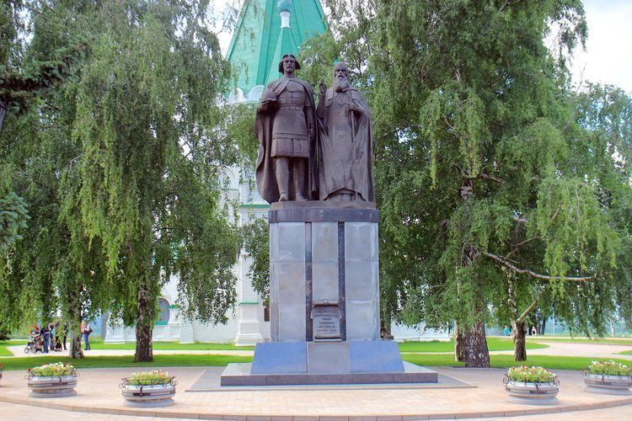Памятник основателю

В 1221 году великий князь Юрий Всеволодович основал город на слиянии рек Волги и Оки и назвал его Нижним Новгородом.
В 2008 г. в Кремле у Архангельского собора был установлен памятник Юрию Всеволодовичу. Это первый памятник основателю города в Нижнем Новгороде.
Скульптура представляет собой парную композицию - князь Георгий Всеволодович и святитель Симон Суздальский, благословляющий место, на котором и был построен Нижний Новгород. Ежегодно с 2006 года 17 февраля нижегородцы отмечают День памяти основателя города.
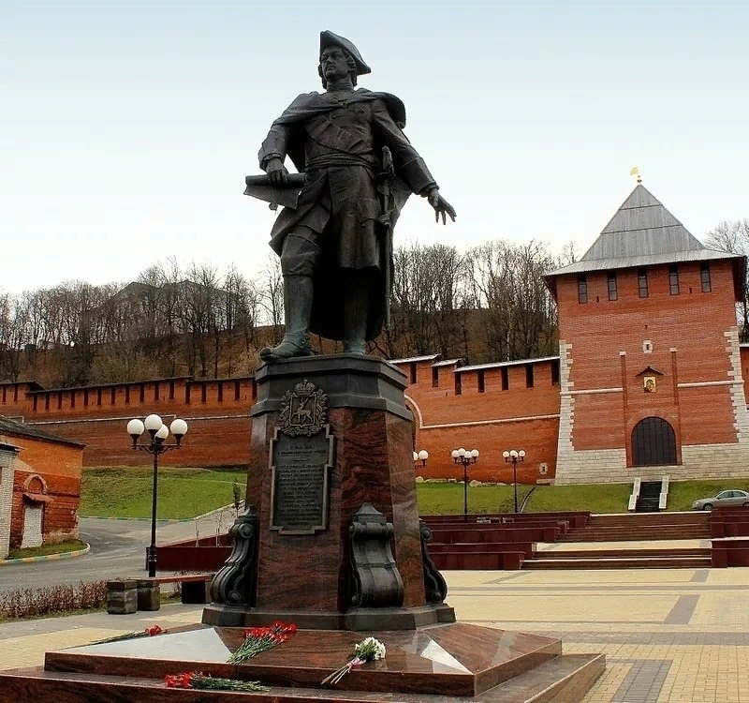Памятник Петру I

Памятник Петру в Нижнем Новгороде был открыт в 2014 году напротив Зачатьевской башни Кремля.
Бронзовая статуя изображает императора стоящим в полный рост на берегу Волги со свитком в руке. Она установлена на массивном постаменте из гранита и бетона. Царь стоит, выставив правую ногу вперед и устремив свой взгляд на волжские просторы. В правой руке он держит указ о создании Нижегородской губернии, на поясе грозного императора закреплена трость. На пьедестале высечены слова из указа Петра: «Нижегородской губернии быть особо».

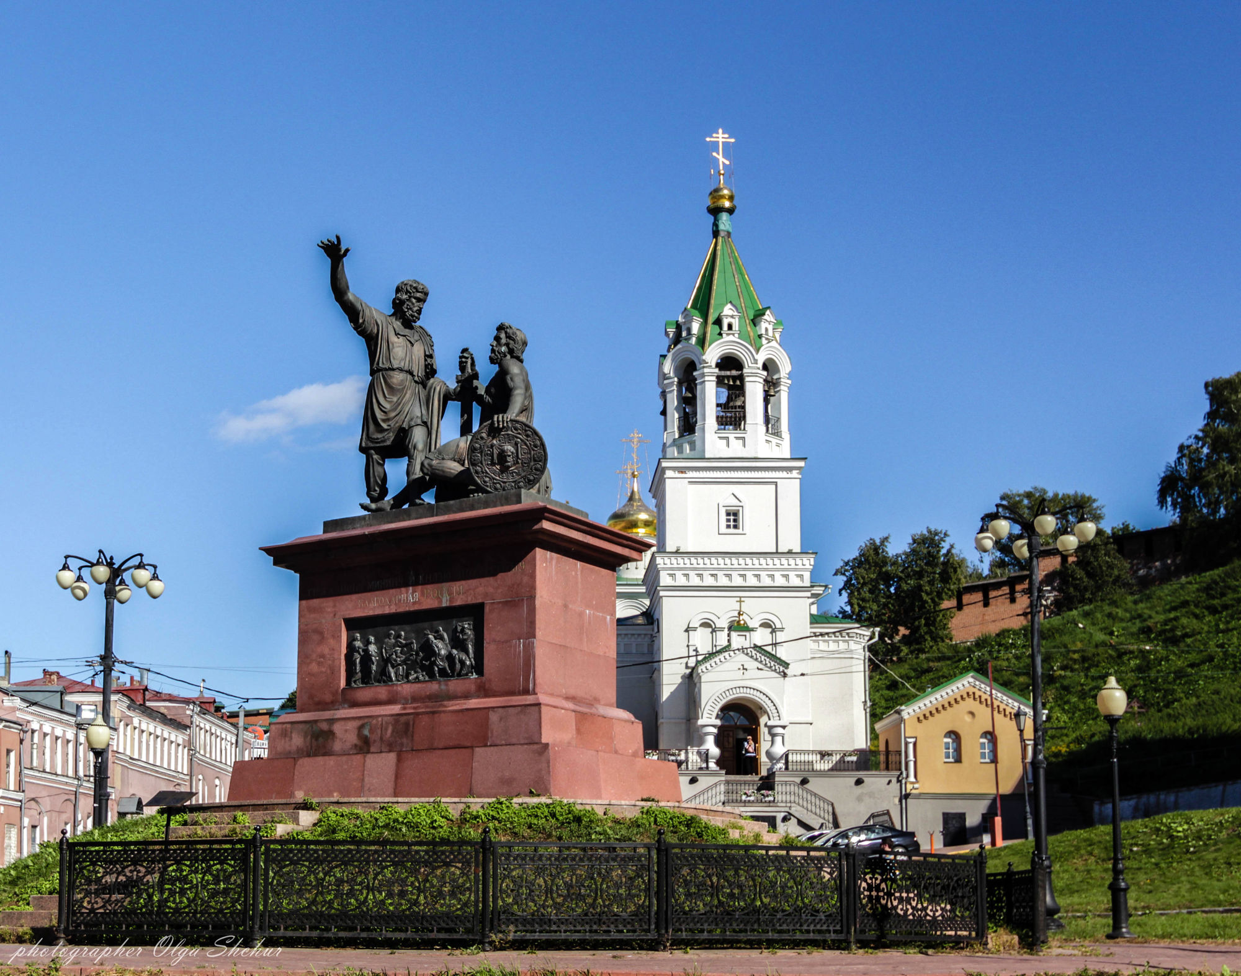Памятник Минину и Пожарскому

Это уменьшенная копия знаменитого памятника на Красной площади в Москве. Памятник в Нижнем Новгороде находится на площади Народного Единства. Московский памятник изначально отливали для Нижнего Новгорода, однако царь Александр I распорядился оставить его в столице. Нижегородский памятник появился только в 2005 году.
История памятника уходит корнями в далекие времена Смуты, когда в 1611 году земский староста Козьма Минин обратился к нижегородцам с воззванием выступить против польско-литовских захватчиков, осадивших Москву. Полководцем для народного ополчения был избран князь Дмитрий Пожарский. Победа над иноземными захватчиками увековечила единство русского народа и память о князе Дмитрии Пожарском и земском старосте Козьме Минине.
Всероссийский праздник – День народного Единства, который отмечают 4 ноября, связан с историей Нижнего Новгорода.
Дополнительные правила игры

1. Что пропало?
Это вариант игры на память. Водящий выкладывает последовательность из 5-7 карточек с разными достопримечательностями картинками вверх. Игроки несколько секунд смотрят на картинки и запоминают сами картинки и порядок их расположения. После этого игроки отворачиваются, а ведущий убирает одну из карточек, остальные сдвигает. Игроки поворачиваются и вспоминают, какая картинка пропала и где она лежала.
2. Назови достопримечательность
Выбрать из всех карточек только непарные, остальные отложить. Перемешать карточки. По очереди доставать из колоды карточку и называть достопримечательность, которая на ней изображена. Если игрок называет правильно, то берет карточку себе, если нет, то подкладывает карточку вниз колоды. Выигрывает тот, у кого окажется больше карточек.
Также можно усложнить игру, если называть не только название достопримечательности, но и какой-нибудь факт по нее (например, дату постройки здания, годы жизни человека, которому посвящен памятник, или любой интересный факт).
3. Найди на карте
Игрок забирает себе карточку ил пару только в том случае, если он правильно покажет на карте, где находится данная достопримечательность. Если нет под руками карты города, можно называть улицу.
4. Хронология
Этот вариант посложней. Здесь нужно хорошо знать Выбрать из всех карточек только непарные, остальные отложить. Перемешать карточки. Каждый игрок по очереди берет из колоды карточку, переворачивает ее и выкладывает из достопримечательностей свой хронологический ряд. Заранее нужно договориться, как выстраивать хронологию – по дате, к которой относится достопримечательность, или по дате ее появления в Нижнем Новгороде. Когда все карточки в колоде закончатся, проверяется правильность построения ряда. Те карточки, которые нарушают хронологию, нужно убрать из ряда, а верные оставить. Выигрывает тот, у кого ряд окажется длиннее.
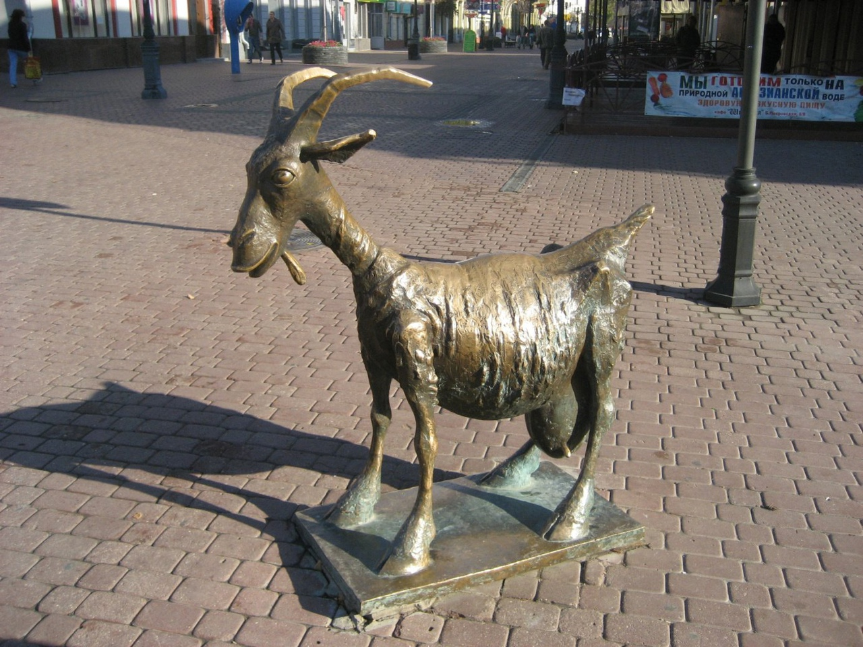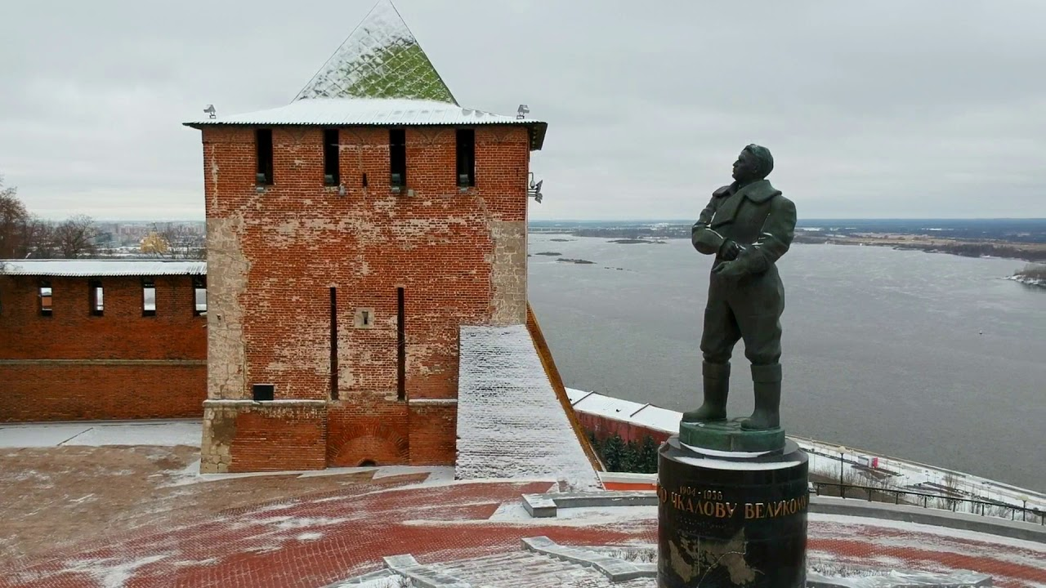Памятник
Валерию Чкалову

Валерий Чкалов - высококвалифицированный советский летчик-испытатель. Он родился недалеко от Нижнего Новгорода (сейчас это город Чкаловск). К сожалению, 15 декабря 1938 года он погиб во время испытания нового самолета.
Памятник знаменитому летчику установлен в 1940 году на краю склона, нижегородского откоса. Позднее, от памятника вниз к Волге построили лестницу, которая сейчас называется Чкаловской.
На пьедестале памятника изображены карты Северного полюса, что символизирует подвиг легендарного летчика – беспосадочный перелет из СССР в США через Северный полюс.

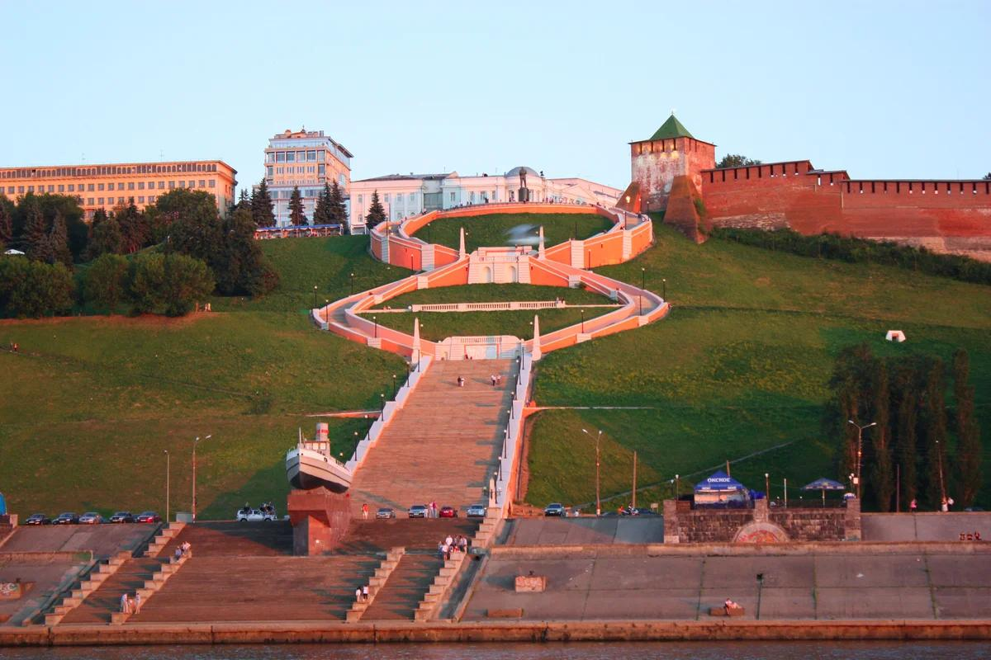Чкаловская лестница

Чкаловская лестница — одна из самых длинных лестниц в России.
Строительство начали в 1943 г. в честь победы под Сталинградом. Завершено оно было уже после окончания войны; в строительных работах участвовали не только нижегородцы, но и военнопленные немцы. Торжественное открытие состоялось в 1949 г. Сначала ее хотели назвать Сталинградской, но прижилось народное название — Чкаловская.
Лестница имеет форму восьмерки. Если считать количество ступенек в дуге, то их будет 560, а от низа до верха 442. На спуске сооружены две смотровые площадки. Отсюда в любое время года открывается прекрасный вид на место слияния Волги и Оки – Стрелку. Чкаловская лестница начинается от памятника Валерию Чкалову, она спускается к реке, где стоит катер «Герой». Удачное расположение и необычная форма лестницы делают ее одной из главных достопримечательностей Нижнего Новгорода. Лестница имеет форму восьмерки, количество ступеней – 560.
Скульптура «Веселая коза»

Коза появилась на улице Большой Покровской в 2005 году. Она стала символом фестиваля театральных капустников, который проходит в Нижнем с 1993 года.
Есть мнение, что «Веселая коза» — это карикатурное изображение оленя, что красуется на гербе города. Еще во времена Екатерины II проводилась ревизия гербов России, Нижнему Новгороду достался красный олень на белом фоне. Губернские власти пожелали отделиться от городских и создали собственный герб, тоже с оленем, однако местные художники, как ни пытались изобразить благородного жителя лесов, их рисунки неизменно вызывали насмешки горожан, так как напоминали вовсе не грациозного оленя, а обыкновенную козу-проказницу.
Есть и другая история появления этого памятника, которая уходит своими корнями в XVII век. Согласно легенде, однажды ночью в городе случился пожар — вспыхнули деревянные постройки, которых в то время на главной улице было множество. Перепуганная коза выскочила из своего хлева, запуталась рогами в веревке от колокола и, пытаясь освободиться, подняла звон. Он разбудил людей, которые потушили огонь. Спустя столетия горожане поставили рогатой спасительнице памятник. Вот такая вот легенда! Гуси Рим спасли, а коза - Нижний!

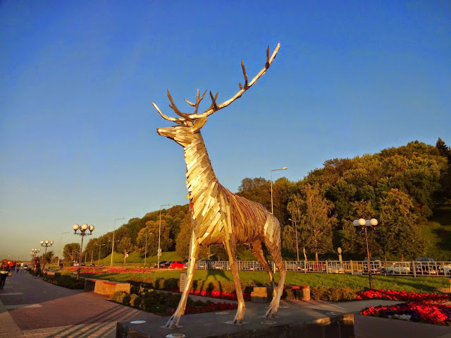Стальной олень

Олень – символ Нижнего Новгорода. Он изображался на нижегородских печатях с XVI века, а с 1781 года — и на официальном гербе губернского города Нижнего Новгорода.
Эта пятиметровая скульптура появилась на Нижневолжской набережной в 2014 году. Он расположен неподалеку от Чкаловской лестницы и катера Герой и смотрит на Волгу. Его создал венгерский скульптор Габор Миклош Жоке из металлических пластинок.
Памятник выглядит очень необычно и опасно. Отдельные полоски стали сварены между собой хаотично, о края можно даже пораниться
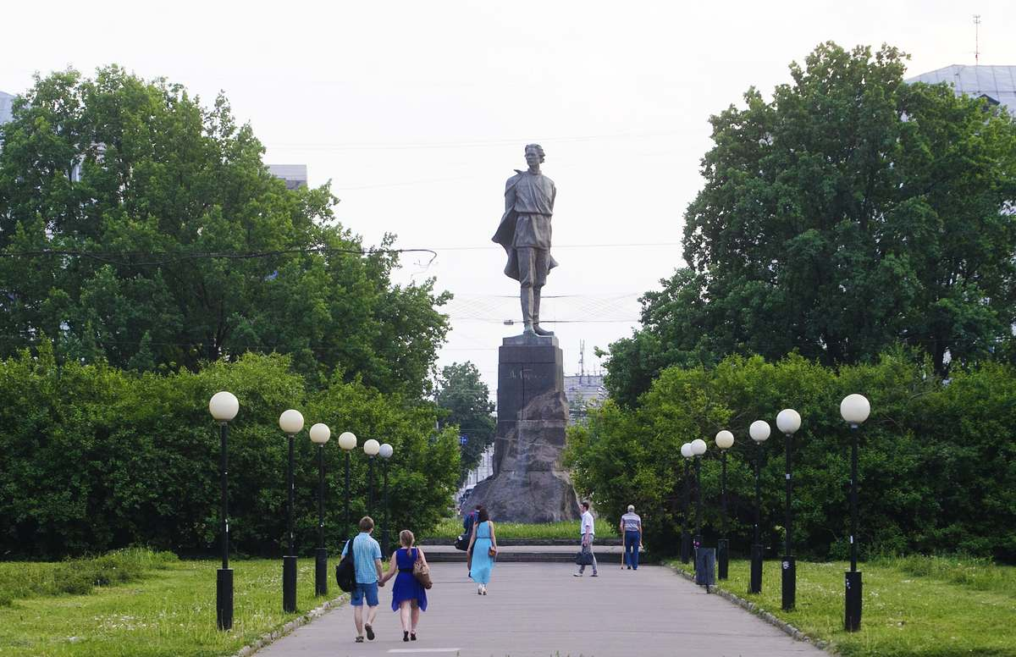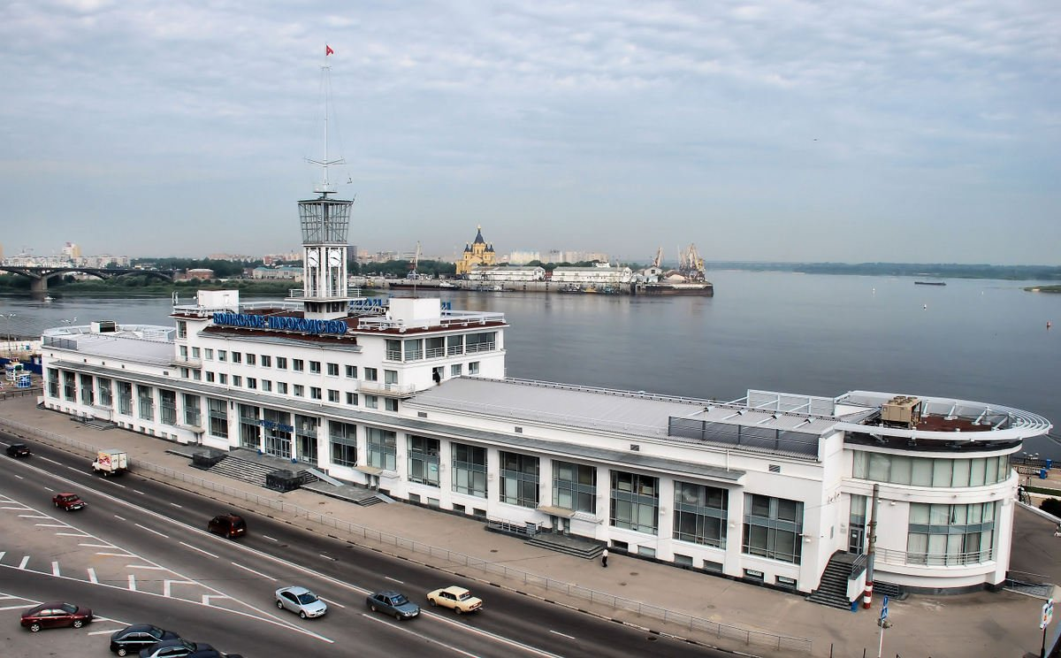Речной вокзал

Нижний Новгород — один из центров речного туризма на Волге. Отсюда начинаются маршруты круизов в Москву, Санкт-Петербург, Уфу, Самару, Астрахань и Ростов-на-Дону, а заход в город включен во все рейсы, следующие по Волге.
Речной вокзал Нижнего Новгорода располагается на правом берегу Волги, на Нижне-Волжской набережной, а его причалы начинаются с места слияния реки Оки с Волгой.
Здание Речного вокзала было открыто в 1964 году, построено на месте дебаркадеров, к которым причаливали суда.
Белый фасад с большими окнами и надписью «Нижний Новгород» напоминает корабль, увенчанный шпилем-мачтой.
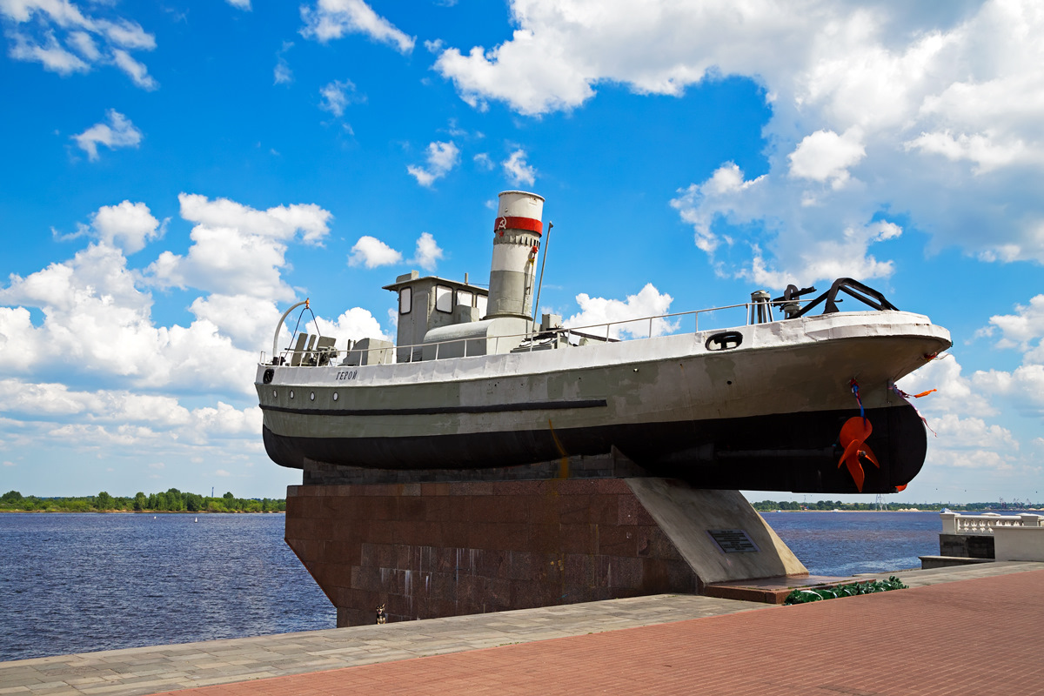
Катер «Герой»

У подножия Чкаловской лестницы на Нижне-Волжской набережной встал на вечную стоянку катер «Герой»
Это небольшое морское судно с действительно героической историей. Почти сотню лет катерок с экипажем всего в три человека трудился на Волге и даже участвовал в военных сражениях. Построен он был в 1899 г. и назывался «Финн». В 1918–1919 годах он принимал участие в разгроме белогвардейцев на Волге. Во время Великой отечественной войны, в 1942–1943 годах воевал в Сталинградской битве.
С 1967 года он регулярно отправлялся в рейды по Волге в качестве Музея боевой славы военного флота.
В мае 1985 года по инициативе ветеранов-речников он занял место на пьедестале над Волгой как памятник речникам и морякам Волжской военной флотилии.
Памятник Максиму Горькому

Известный писатель Максим Горький (Алеша Пешков) родился и жил в Нижнем Новгороде. Вся его жизнь и творчество связаны с этим городом.
Памятник в сквере имени Горького открыт в 1952 году. Высота памятника составляет 7 метров. Писатель изображен молодым, в период жизни в Нижнем Новгороде, когда он написал легендарную «Песнь о Буревестнике». Четырехгранный постамент как будто является продолжением гранитной скалы.
Сквер на площади Горького - единственный памятник садово-парковой архитектуры, объект ландшафтного искусства, который своим происхождением относится к середине ХХ века. В нем растет около 250 деревьев и 5000 кустарников редких пород, которые были привезены из разных уголков России (маньчжурский орех, черешчатый дуб, амурский бархат, кизильник блестящий, роза сизая, ягодная яблоня и др.).
Еще один памятник Горькому находится на набережной Федоровского.

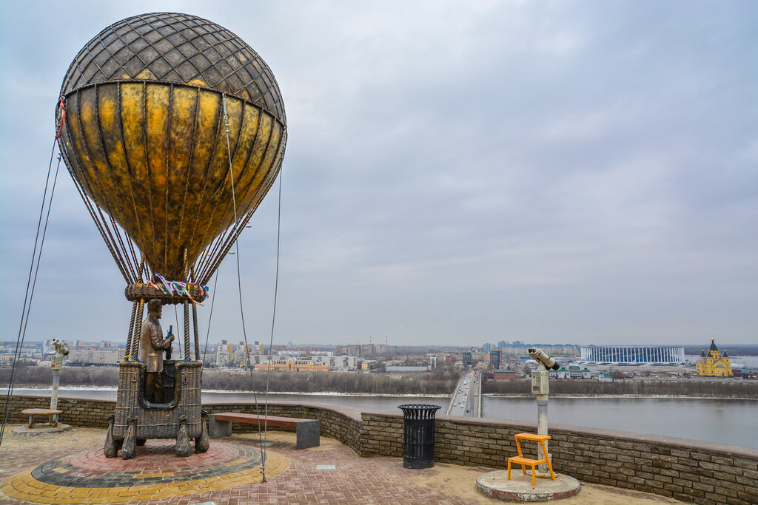Памятник Жюлю Верну

Был установлен на набережной Федоровского в 2015 году. Фигура писателя находится к корзине воздушного шара, в руках – подзорная труба. Монумент выполнен в натуральную величину, высота всей композиции – около 10 м. В России это первый памятник писателю, в мире – шестой.
Сам писатель в России никогда не был, но к Нижнему Новгороду некоторое отношение все же имеет. В 1876 году Жюль Верн издал роман «Михаил Строгов: курьер царя», действие которого происходит в России, в том числе в Нижнем. Главный герой книги знакомится с улицей Рождественской и переправляется по понтонному мосту на Нижегородскую ярмарку. Как раз с набережной Федоровского открывается прекрасный панорамный вид на достопримечательности, описываемые в романе.
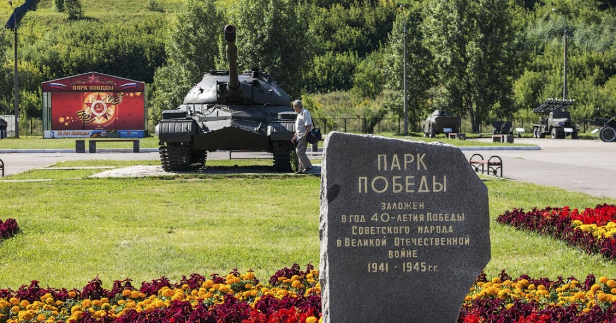Парк Победы

На набережной Гребного канала находится Парк Победы. Это музей, посвященный военной технике и оборонной промышленности. Он основан в честь 40-летия победы в 1985 году. Оборонные предприятия Нижнего Новгорода подарили множество самолетов, автомобилей ГАЗ, подводных лодок и других военных судов. В парке представлены многие оригинальные единицы военной техники, причем их можно потрогать и обследовать. Описание экспонатов дано на специальных табличках.
В парке находятся мемориальные знаки и памятники в честь павших на войне нижегородцев. На территории проходят исторические реконструкции военных событий; обустроены импровизированные военные объекты, например, «полевая кухня».

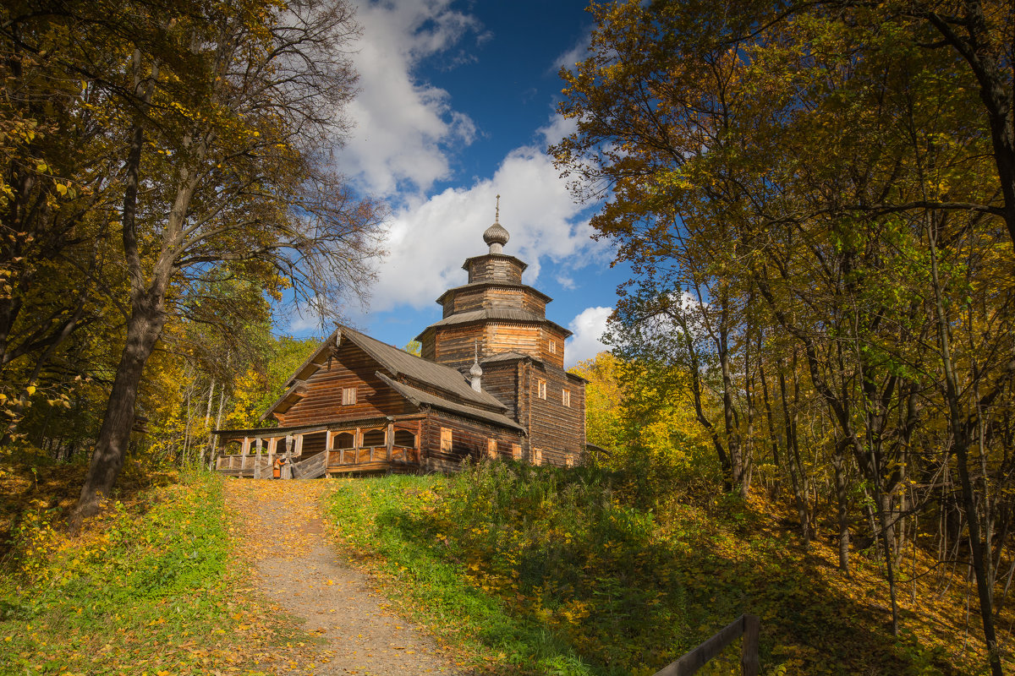Музей-заповедник
«Щёлоковский хутор»

Этнографический музей под открытым небом. Музей был создан 1 января 2014 года на основе Музея архитектуры и быта народов Нижегородского Поволжья. На огромной лесной территории Щелоковского хутора расположены архитектурные шедевры деревянного зодчества периода конца XVII-начала XX века. Есть избы, построенные без единого гвоздя, амбары, мельницы, дома зажиточных купцов. Внутри воссоздана обстановка – колыбели, полати, печь, иконы. В наглядном виде посетителям показаны быт и уклад деревенской жизни.
Музей является практически единственным источником знания новых поколений о народном зодчестве и строительной культуре прошлого.

Стадион «Нижний Новгород
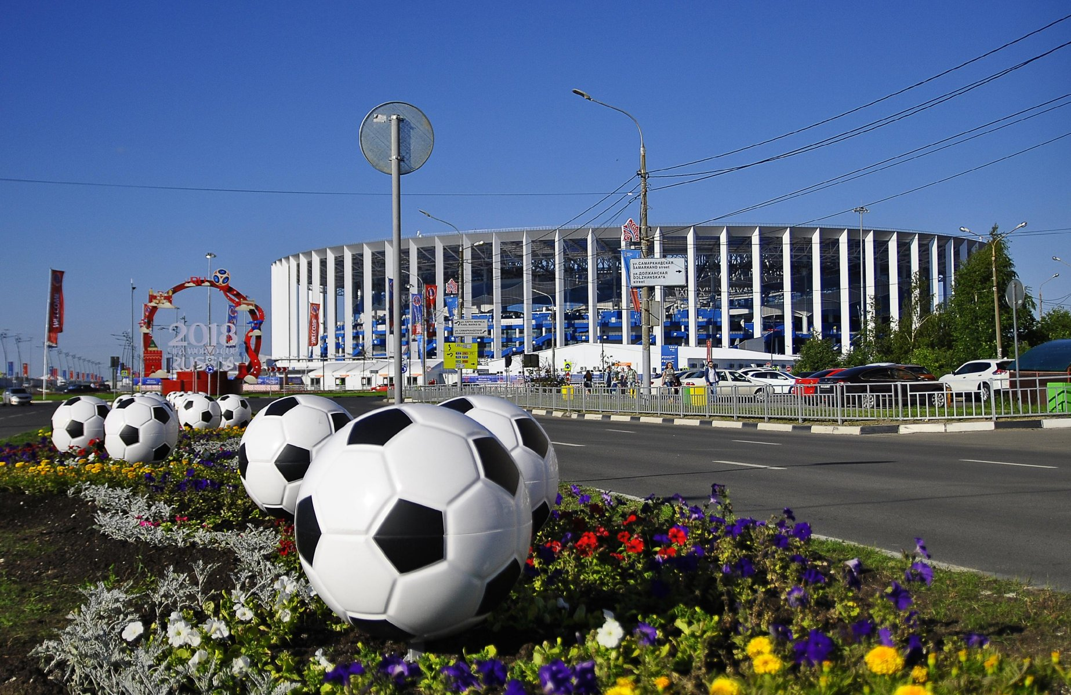
Огромный и красивый спортивный комплекс был построен специально для Чемпиона мира по футболу в 2018-м. Стадион оснащен по последнему слову техники и отвечает международным стандартам. Вместимость составляет 45 тыс. зрителей. После чемпионата здесь проводятся региональные спортивные состязания, концерты, выставки, ярмарки и спортивные праздники. Комплекс имеет округлую форму; трибуны укрыты от непогоды навесом.

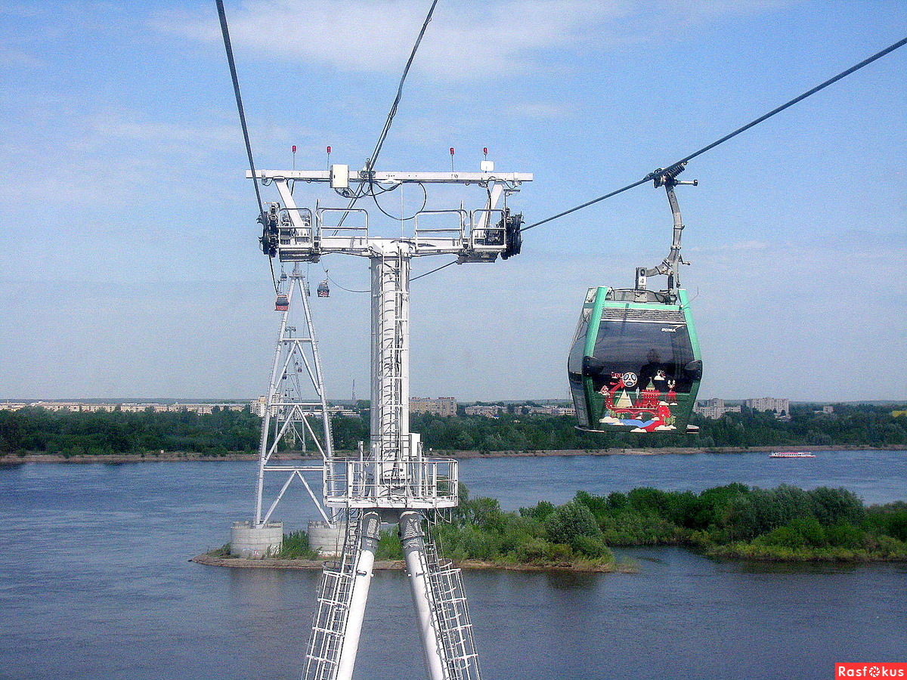Канатная дорога

У Нижнего Новгорода есть город-спутник – Бор. Для удобства переправы из одного города в другой в 2012-м была создана канатная дорога, ставшая настоящей достопримечательностью. Ее протяженность – 4 км. Время в пути – 12 минут.
Проходит канатная дорога над живописными участками реки Волги и над Моховыми горами – холмами, поросшими сосновым бором.
Нижегородская «канатка» в своем роде уникальна — во-первых, это самая длинная канатная дорога в Европе, использующая в качестве общественного транспорта. Во-вторых, она единственная в мире имеет такой длинный безопорный пролет над водой — более 800 метров. В-третьих, она самая высокая с перепадом высот от 95 до 57 метров, ну и, в-четвертых, она единственная в мире соединяет два города — Нижний Новгород и Бор.
Нижегородская ярмарка
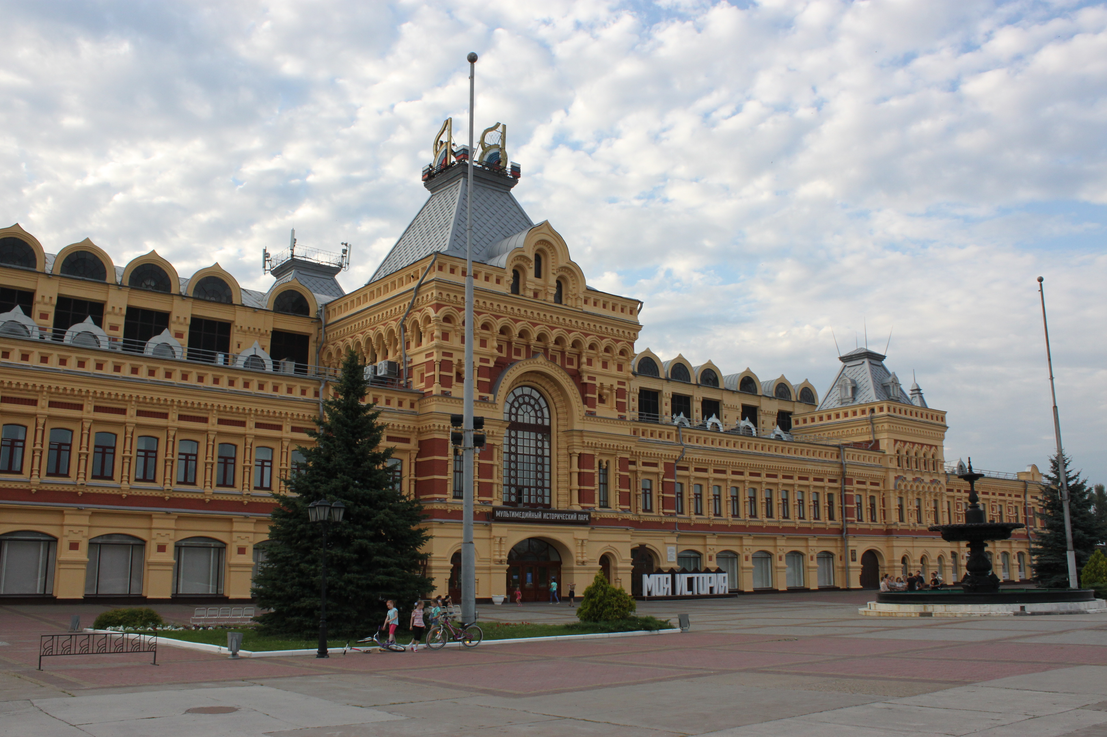
Нижний Новгород принято называть «карманом России», так как он был местом проведения всемирно известной ярмарки. Почти 200 лет ярмарка проводилась в селе Макарьеве ниже по Волге, но после большого пожара в 1817 году ее перевели в Нижний Новгород.
Ярмарка занимала огромную территорию в нижней части города. Это был целый город с 8 площадями, 30 улицами и 2800 лавками.
Сейчас сохранилось только здание ярмарки и Староярмарочный собор.
В 2017-м здание было отреставрировано. Сейчас внутри работает мультимедийная выставка, посвященная истории Нижнего Новгорода, начиная от финно-угорских племен и заканчивая бомбардировками в военные годы.

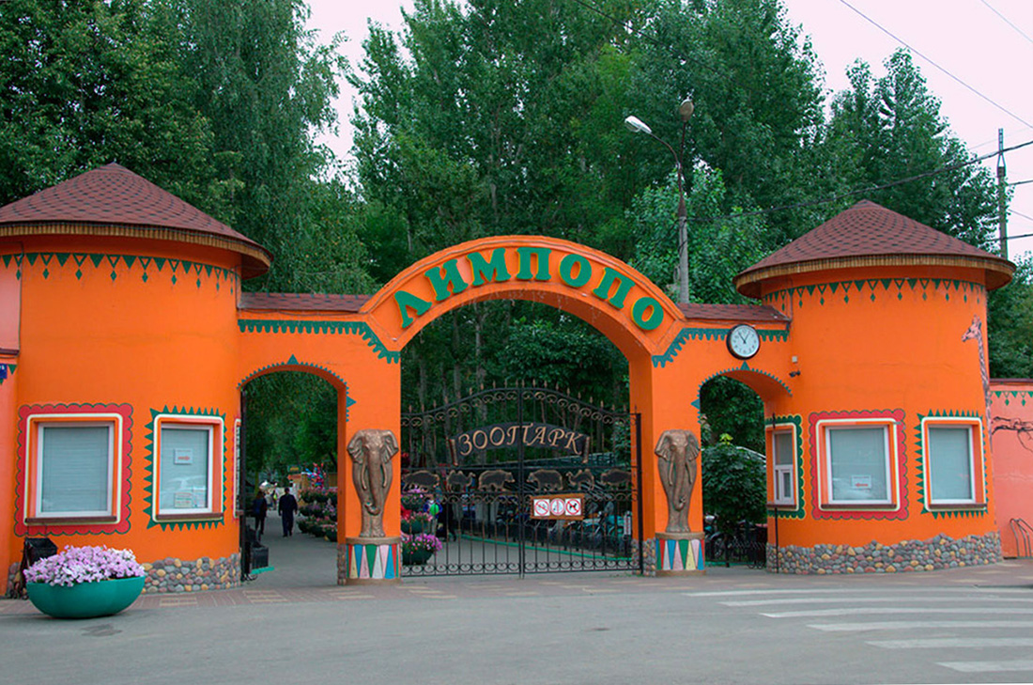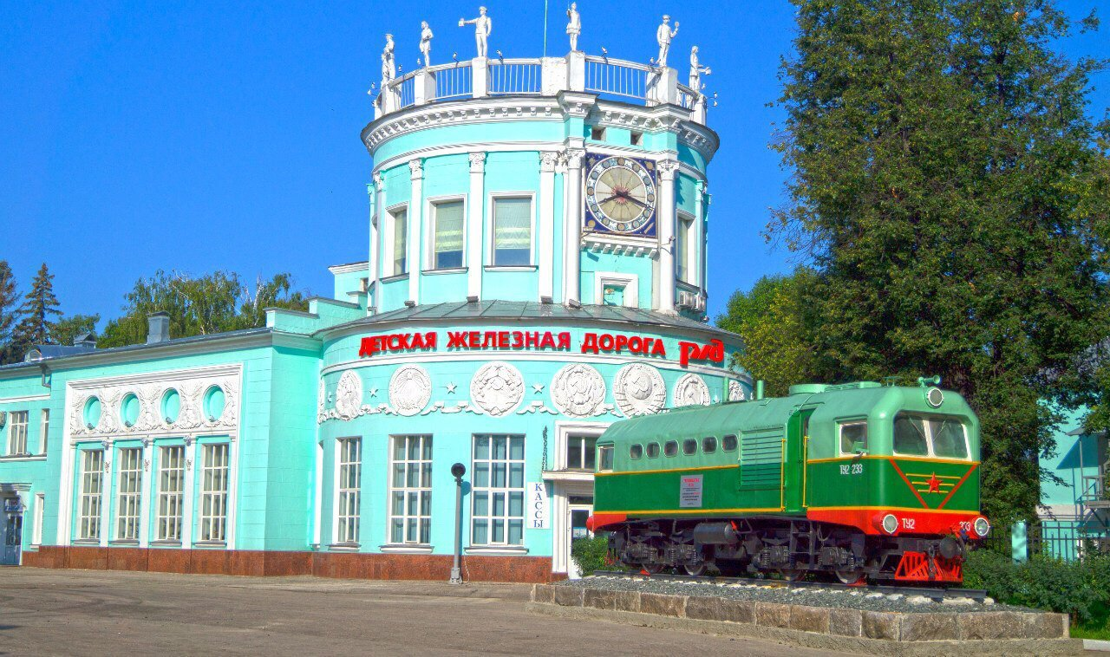Горьковская детская железная дорога имени М. Горького

Детская железная дорога - это настоящая железная дорога, по которой ходят настоящие поезда. Пусть они не такие большие, как на обычной железной дороге, а узкоколейные. Но они самые настоящие.
Дорога имеет 3 станции и протяжённость главных путей 3,2 км, общая протяжённость — 4,1 км. Колея узкая — 750 мм. В плане представляет собой треугольник. Главная станция — Родина — находится рядом с парком имени 1 мая. Открыта 8 ноября 1939 года.
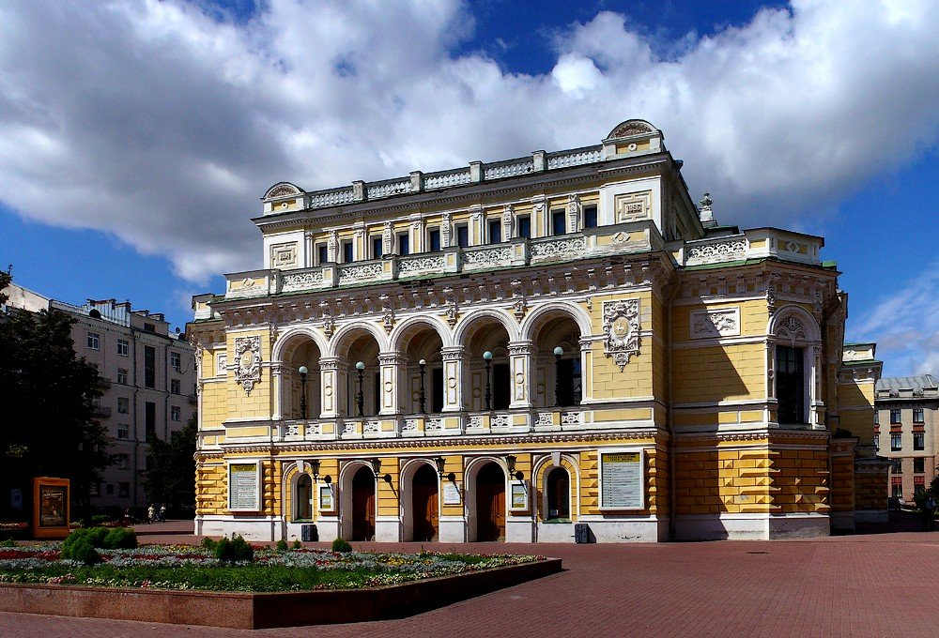Сезон начинается 1 июня и заканчивается 29 августа. Всем хозяйством управляют сами дети. Машинисты тепловоза, дежурные по станции, проводники вагонов, стрелочники – школьники. Одна из немногих в мире детских железных дорог, которые считаются не аттракционом, а общественным транспортом.
Театр Драмы
им. М. Горького

Академический театр драмы им. Горького зародился в Нижнем Новгороде более 200 лет назад, История театра начинается с того времени, когда князь Николай Григорьевич Шаховской переехал в Нижний Новгород и перевез в город труппу и имущество своего крепостного театра. 7 февраля 1798 года он открыл Нижегородский публичный театр, а его крепостные актеры сыграли в нем первый спектакль по комедии Д.И. Фонвизина «Выбор гувернера».
Сейчас на сцене театра драмы ставят произведения классиков, особенно Максима Горького, нижегородца по происхождению, и современных авторов. Находится достопримечательность в красивом здании на улице Большая Покровская.

Зоопарк «Лимпопо»

Зоопарк «Лимпопо»,— не просто «выставка животных», а целая страна. Здесь интересно и маленьким, и взрослым, и всем непременно хочется возвращаться снова и снова.
«Лимпопо» — первый частный зоопарк в нашей стране. Он открылся в 2007 г. За время существования зверинца он постоянно расширялся и пополнялся новыми животными.
Сегодня «Лимпопо» — это современный зоопарк, занимающий площадь более 7 гектаров. В нем обитают 230 видов животных и птиц. Или около 1 300 особей.
Здесь можно увидеть представителей самых разных широт: рыси, африканские страусы, забавные японские макаки, тигры, жираф, белые и бурые медведи и волки. Звери содержатся не в привычных клетках, а в просторных вольерах, причем их оформление продумано и максимально приближено к природной среде. Многим животным даны клички – например, жирафа зовут Радуга, а белую медведицу – Аяна.
Нижегородский цирк
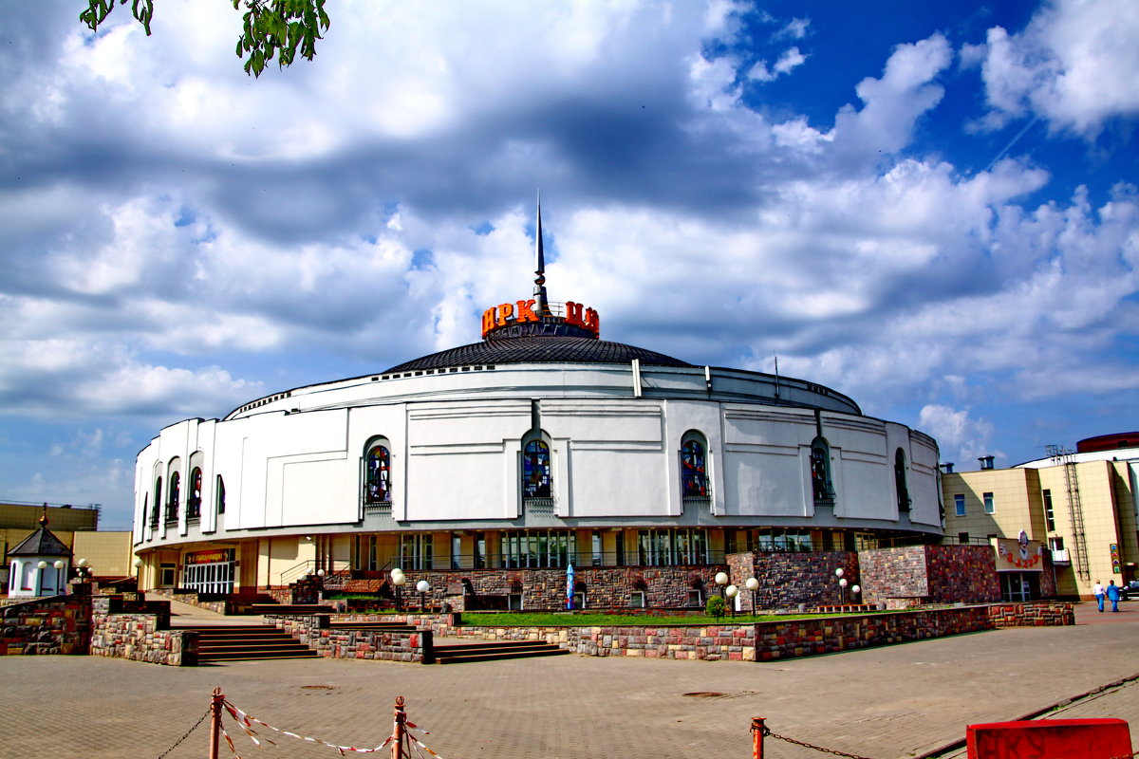им. Маргариты Назаровой

История Нижегородского цирка берёт начало в 1883 году, когда Аким и Пётр Никитины соорудили первое, деревянное здание цирка.
Современное здание построено в 1964 году, но в 1984 году было закрыто на долгую реконструкцию. И только в 2007 году Нижний Новгород стал городом России, в котором открылся самый крупный цирковой комплекс в Европе.
Сегодня Нижегородский цирк - это огромный комплекс, занимающий площадь 30 тысяч квадратных метров. В цирке есть большая конюшня на 37 стойл, отдельные помещения для морских животных, хищников, слонов, собак, обезьян, большая современная ветлечебница, хозяйственный двор для автотранспорта.
С 2017 года нижегородский цирк носит имя советской цирковой артистки и дрессировщицы Маргариты Назаровой. В 1961 году Назарова снялась в известном художественном фильме "Полосатый рейс", после которого стала известной. В 1969 году она получила почетное звание "Народная артистка РСФСР". В 1984 году переехала в Нижний Новгород.

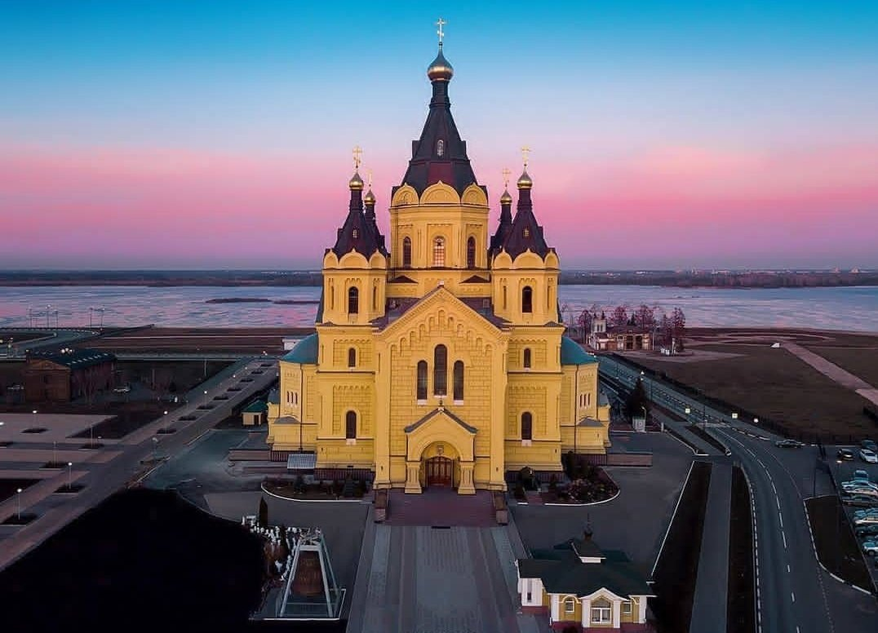Собор Александра Невского

На территории нижегородской Стрелки находится собор Александра Невского, гармонично вписанный в окружающий пейзаж и городскую архитектуру. Он заложен Александром II в 1864-м в память о посещении императором городской ярмарки.
Собор Александра Невского построен на плоту. Место на Стрелке, где стоит собор, каждую весну подтапливали реки было, поэтому оно было непригодно для строительства. При строительстве плота использовали слой из мореного дуба (в воде становится твердым), поэтому фундамент не разрушился.
Храм гордится не только красотой, но и третьим по величине колоколом в стране: он называется «Соборный», а масса его составляет 60 тонн.
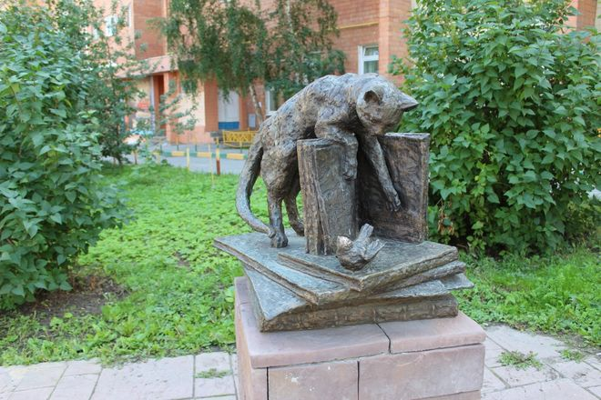
Памятник Воробьишке

Сказка Максима Горького «Воробьишко» рассказывает о любопытном воробье Пудике, который не послушал совета мамы быть осторожным и чуть не попал в лапы к кошке. Памятник этому персонажу открылся 9 декабря 2015 года. Он расположен в сквере рядом с Нижегородской областной детской библиотекой на улице Звездинка. Место установки памятника неслучайно: организаторам было важно, чтобы скульптурная композиция находилась рядом с улицей Горького и площадью Горького, где стоит памятник нижегородскому писателю, рядом с домом, где Алеша Пешков жил «в людях».
Скульптурная композиция изображает книгу писателя, из которой вылетает воробей Пудик, а сверху к нему тянется охотница-кошка.

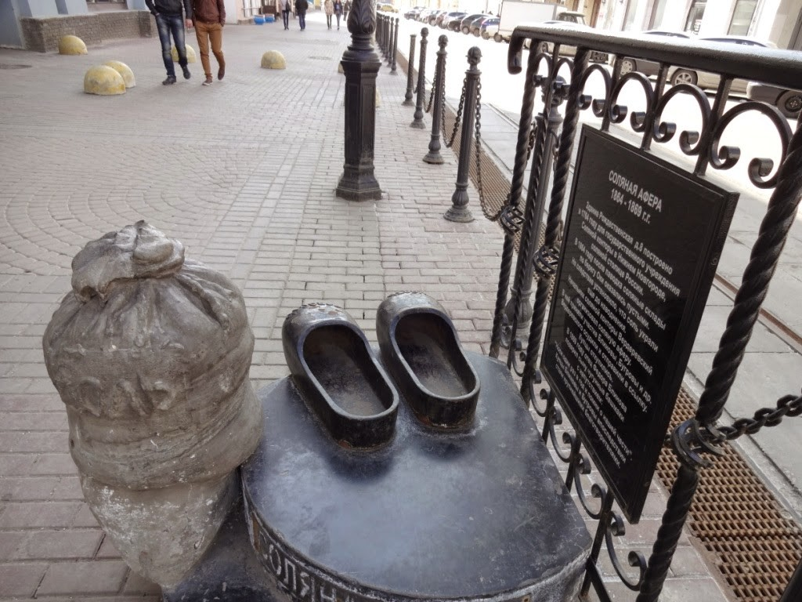Памятник соляной афере

В Нижнем Новгороде есть памятник коррупции. Скульптура «Соляная афера» представляет собой две чугунные калоши 58 размера и стоящий рядом мешок с солью.
Памятник связан с событием 1864 года, когда после паводка соляные склады на берегу Оки оказались пустыми. Впоследствии выяснилось, что соль не водой смыло - её украл начальник соляной конторы с помощью пристава соляных запасов, а также купцов Блиновых и Бугровых. Начальника осудили и казнили публично, а купцы откупились, после чего отец Фёдора Блинова подарил сыну чугунные башмаки с напутствием «носить один раз в год и помнить о нашей чести».

